《程序设计基础》实验报告

实验名称 ： 功能模块的设计
实验日期 ： 23/10/17

姓 名 ： 高心阳
学 号 ： 084623237
班 级 ： 计算机232

成 绩 ：
人工智能与信息技术学院 软件工程教研室
南京中医药大学

实验目的：
- 掌握函数的定义和调用
- 掌握库函数的使用
- 理解参数传递
- 熟练运用函数解决问题
实验内容和要求
请完成以下任务：
1、将遣词造句实验中的第2题中的菜单输出定义为函数，调用该函数来重新实现菜单题。
2、完成课后4-4编程题的（5）、（7）（8）。
3、专家通过多组情侣研究数据发现，最佳的情侣身高差遵循着一个公式：（女方的身高）×1.09=（男方的身高）。设计函数Fun，其功能是：为任意一位用户计算他/她的情侣的最佳身高。
输入：仅一行。包含两个数，第一个是字符‘F’或‘M’，表示前来查询的用户的性别，其中“F”表示女性、“M”表示男性；第二个是“身高”为区间 [1.0, 3.0] 之间的实数。
输出：仅一行。为该用户计算出的其情侣的最佳身高，结果保留2位小数。
样例输入：
F 1.8
样例输出：
1.96
4、将该文档（以学号姓名命名）以附件形式传于平台上。
代码及运行截图
1.
#include <iostream>
#include <cstdlib>
using namespace std;
int menu(void){
int num;
cout<<"请根据一下菜单选择所需功能：\n1.符号函数\n2.合数\n3.随机三个连续字母\n4.桃子数量\n5.100以内加减法\n6.1元的拆分\n7.谁砸的窗户\n8.一年中的第几天\n请输入（1-8，退出请输入0）："<<endl;
cin>>num;
return num;
}

void fuhaohanshu(void){
int n;
cin>>n;
if(n<0)cout<<"-1"<<endl;
else if(n>0)cout<<"1"<<endl;
else cout<<"0"<<endl;
}

void heshu(void){
int sum=0;
for(int i=1;i<=1000;i++){
for(int m=1;m<i;m++){
if(i%m==0)sum+=m;
}
if(sum==i)cout<<i<<endl;
sum=0;
}
}

void suijizimu(void){
int n=rand();
if(n%26<24)cout<<char(n%26+'a')<<char(n%26+'a'+1)<<char(n%26+'a'+2)<<endl;
else if(n%26==24)cout<<char(n%26+'a')<<char(n%26+'a'+1)<<char(n%26+'a'-24)<<endl;
else if(n%26==25)cout<<char(n%26+'a')<<char(n%26+'a'-25)<<char(n%26+'a'-24)<<endl;
}

void taozi(void){
int sum;
sum=1;
for(int i=1;i<10;i++)sum=(sum+1)*2;
cout<<sum<<endl;
}

void jiajian(void){
int a,b,score,sum;
a=rand()%100+1,b=rand()%100+1,sum=0,score=0;
for(int i=0;i<10;i++){
cout<<a<<"+"<<b<<"=";
cin>>sum;
if(sum==a+b){
cout<<"正确"<<endl;
score+=10;
}else cout<<"错误，再做一遍"<<endl;
a=rand()%100+1,b=rand()%100+1;
}
cout<<score<<endl;
}

void chaifen(void){
int wufen,liangfen,yifen;
for(wufen=0;wufen<=20;wufen++){
for(liangfen=0;liangfen<=(100-wufen*5)/2;liangfen++){
yifen=100-wufen*5-liangfen*2;
if(yifen>=0)cout<<wufen<<"个5分，"<<liangfen<<"个2分，"<<yifen<<"个1分。"<<endl;
}
}
}

void chuanghu(void){
char x='A';
for(;x<='D';x++){
if((x!='A')+(x=='C')+(x=='D')+(x!='D')==3)cout<<x<<endl;
}
}

void tianshu(void){
int n,year,month,day,days=0;
cin>>n;
year=n/10000;
month=(n%10000)/100;
day=n%100;

switch(month-1){
case 11:days+=30;
case 10:days+=31;
case 9:days+=30;
case 8:days+=31;
case 7:days+=31;
case 6:days+=30;
case 5:days+=31;
case 4:days+=30;
case 3:days+=31;
case 2:
if(year%400==0||year%4==0&&year/100!=0)days+=29;
else days+=28;
case 1:days+=31;
}
days+=day;

cout<<days<<endl;
}

int main()
{
buck:
switch(menu()){
case 1:
fuhaohanshu();
system("pause");
system("cls");
goto buck;
case 2:
heshu();
system("pause");
system("cls");
goto buck;
case 3:
suijizimu();
system("pause");
system("cls");
goto buck;
case 4:
taozi();
system("pause");
system("cls");
goto buck;
case 5:
jiajian();
system("pause");
system("cls");
goto buck;
case 6:
chaifen();
system("pause");
system("cls");
goto buck;
case 7:
chuanghu();
system("pause");
system("cls");
goto buck;
case 8:
tianshu();
system("pause");
system("cls");
goto buck;
default:
break;
}
return 0;
}
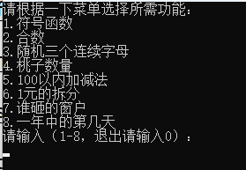

2_5.
#include <iostream>
using namespace std;
int main()
{
int get=100000*30;
double give=0.01,totle=0.0;
for(int i=0;i<30;i++){
totle+=give;
give*=2;
}
cout<<"百万富翁收取了"<<get<<"元"<<endl;
cout<<"百万富翁付给陌生人"<<totle<<"元"<<endl;
if(totle>get)cout<<"对陌生人有利"<<endl;
else cout<<"对百万富翁有利"<<endl;
return 0;
}

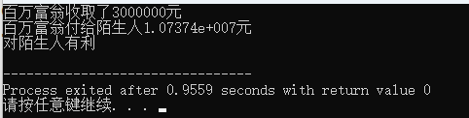

2_7.
#include <iostream>
using namespace std;
int max(int x,int y){
int max;
if(x>y)max=x;
else max=y;
return max;
}
int max(int x,int y,int z){
int max;
if(x>y)max=x;
else max=y;
if(max<z)max=z;
return max;
}
int main()
{
int x,y,z;
cin>>x>>y>>z;
cout<<"x和y中的最大值为"<<max(x,y)<<endl<<"x，y和z中的最大值为"<<max(x,y,z);
return 0;
}

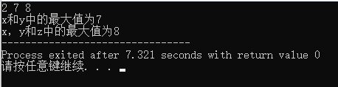

2_8.
#include <iostream>
using namespace std;
template <typename T>
T fabs(T x){
if(x<0)x=-x;
return x;
}
int main()
{
double x;
cin>>x;
cout<<x<<"的绝对值为"<<fabs(x);
return 0;
}

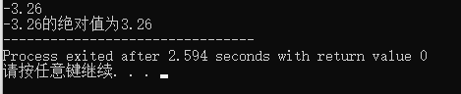

3.
#include <iostream>
#include <iomanip>
using namespace std;
double Fun(char sex,double height){
if(sex=='F')height*=1.09;
else height/=1.09;
return height;
}
int main()
{
char sex;
double height;
cin>>sex>>height;
cout<<fixed<<setprecision(2)<<Fun(sex,height)<<endl;
return 0;
}

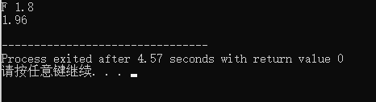

实验过程中遇到的问题及解决办法，实验完成后的体会和感想。
对本课程教学的建议和意见

